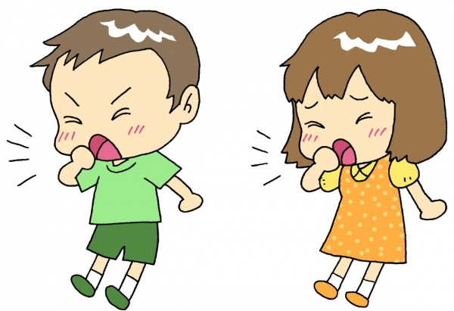О чем говорит детский кашель.

Кашель не болезнь, а симптом. Проблема уходит корнями гораздо глубже. Что делать, как лечить и стоит ли волноваться.

Нет на свете ребенка, выросшего, ни разу не кашлянув. К сожалению, не всем известно, что кашель не болезнь, а симптом. Именно поэтому так важно выяснить его причину, а только потом приступать к лечению.

Причины кашля

- аденоиды – разрастание небных миндалин;
- воспаление лор-органов: ринит, тонзиллит, фарингит, гайморит и т.д.;
- вдыхание инородного тела (сопровождается резким приступом кашля);
- бронхиальная астма;
- пороки сердца;
- ОРВИ и простуда;
- пребывание в прокуренных помещениях, в комнатах с загрязненным и сухим воздухом.
Кашель – процесс, защищающий организм от инфекционных агентов, частичек пыли и аллергенов. Кашель возникает рефлекторно, в ответ на раздражение дыхательных путей. Таким образом, органы дыхания пытаются «выпихнуть» патологические организмы во вне, спасая организм от воспаления и пагубного воздействия токсинов.

Симптомы наличия заболевания

- длительный кашель (более 3 недель);
- кашель с желтовато-зеленой мокротой;
- кашель с хрипами;
- кашель с примесью крови;
- внезапно начавшийся приступ кашля;
- приступы ночного кашля.

В таких случаях следует обратиться к врачу.

Обследование ребенка с кашлем:
- опрос ребенка и родителей;
- рентгенологическое исследование грудной клетки (может выявить бронхит и пневмонию);
- рентгенологическое исследование придаточных пазух носа (может выявить гайморит и фронтит);
- бронхоскопия (выявление инородного тела);
- исследование мокроты (выявление «аллергии»);
- скарификационные тесты (выявление аллергии и др.).

Лечение кашля . Самое главное- выявить причину кашля и искючить её.

